*embassoc-NEW*

Вельмишановний (а)________________________________

Маємо честь запросити Вас взяти участь у роботі **щорічної школи-семінару "Нестандартні ситуації, помилки та ускладнення в ендоваскулярній хірургії"**, яка відбудеться 22-23 червня 2017 р. у м. Одеса.

До участі у семінарі запрошені провідні ендоваскулярні хірурги Украіни.

**На семінарі будуть обговорені наступні проблеми:**

* Нові технології рентгенендоваскулярної хірургії і інтервенційної радіології.
* Помилки та ускладення ендоваскулярних технологій

**Місце проведення:**

м. Одеса, пансіонат "Прибой" (

**Реєстрація учасників і гостей** у вестибюлі пансіонату з 21 червня 2017 р. від 1000

Вашу згоду на участь у семінарі , а також назви доповідей просимо повідомити до 15.06.2017 року по тел. (067) 9594362, або на мейл slavsko@evsu.org

Будемо раді бачити Вас на конференції!

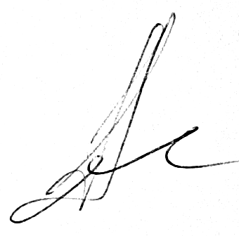

Президент Міжнародної Асоціації

ендоваскулярної хірургії та

інтервенційної радіології В.А. Кондратюк